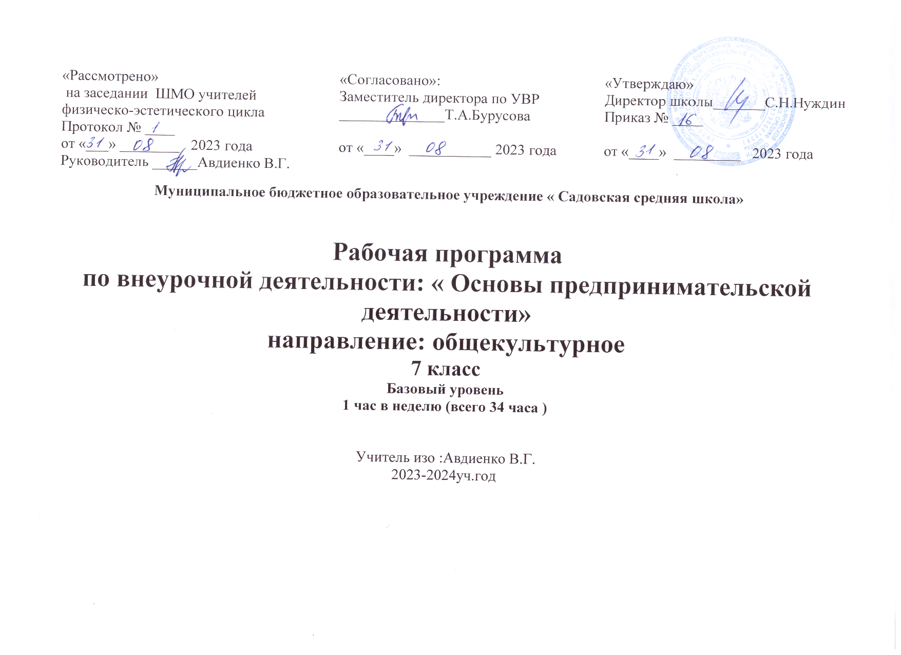

1. Пояснительная записка

Рабочая программа внеурочной деятельности «Основы предпринимательской деятельности» для учащихся 5-9 классов разработана в соответствии с требованиями Федерального государственного образовательного стандарта основного общего образования.

1. Федерального закона от 29.12.2012 № 273-ФЭ «Об образовании в Российской Федерации»;

Концепция Национальной программы повышения уровня финансовой грамотности населения РФ;

Предпринимательство в общеобразовательной школе следует рассматривать, прежде всего, как предпринимательское отношение к созидательному труду в целом, в не зависимости от того, какую роль придется выполнять школьнику во взрослой жизни - предпринимателя, управленца или просто работника по найму. Содействие развитию цивилизованного предпринимательства, формирование общественном мнении позитивного отношения к предпринимательской деятельности; содействие формированию нового поколения молодых людей, понимающих предпринимательство и бизнес не как способ личной наживы, а как общественно востребованную самореализацию, и способных взять на себя ответственность за претворение этой цели в жизнь. Человек предприимчивый осознает свои желания и возможности, действует в соответствии с ними и достигает результата.

Отличительной особенностью программы данного курса является то, что он базируется на системно-деятельностном подходе к обучению, который обеспечивает активную учебно-познавательную позицию учащихся. У них формируются не только базовые знания в финансовой сфере, но также необходимые умения, компетенции, личные характеристики и установки.

Цели и задачи программы

Предлагаемая программа имеет своей целью сформировать у учащихся предпринимательские качества, а так же знания, умения и навыки, необходимые для любой деятельности:

* основы знаний в области менеджмента, маркетинга, финансов, юриспруденции;
* навыки постановки целей и планирования своей деятельности;
* навыки получения и анализа информации;
* навыки управления проектами, в том числе бизнес-планирование;
* навыки уверенного поведения, презентации и самопрезентации;
* навыки эффективных коммуникаций (умение слушать и задавать вопросы, доносить информацию без потерь, аргументировать свою точку зрения, корректно реагировать на мнение, отличное от собственного);
* умение находить нестандартные решения и креативно мыслить Сроки реализации программы - 5 лет.

Объем часов, отпущенных на занятия - 34 часа в год при 1 часе в неделю.

Формы реализации программы.

Для реализации поставленных целей предлагаются следующие формы организации учебного процесса:

Дискуссия, проектно-исследовательская деятельность учащихся, деловая игра, практическая работа, юридическая консультация, правовая консультация, познавательная

беседа, интерактивная беседа, мини-проект, мини-исследование, круглый стол, ток-шоу, творческая работа, викторина, ролевая игра, сюжетно-ролевая игра, выступления учащихся с показом презентаций, игра-путешествие, правовая игра, дидактическая игра, решение практических и проблемных ситуаций, решение практических и экономических задач, игра с элементами тренинга, работа с документами, аналитическая работа, конференция, конкурсы, экскурсии на предприятия, встречи с действующими предпринимателями.

Методы обучения.

На уровне основного общего образования создаются условия для освоения учащимися образовательных программ, делается акцент на умение самостоятельно и мотивированно организовывать свою познавательную деятельность (от постановки цели до получения и оценки результата) на развитие учебно-исследовательской деятельности учащихся.

В процессе обучения используются:

1. Приемы актуализации субъективного опыта учащихся;
2. Методы диалога и полилога;
3. Приемы создания коллективного и индивидуального выбора;
4. Игровые методы;
5. Методы диагностики и самодиагностики;
6. Т ехнологии критического мышления;
7. Информационно-коммуникационные технологии;
8. Технологии коллективного метода обучения.

Освоение нового содержания осуществляется с опорой на межпредметные связи с курсами экономики, истории, обществознания, географии, литературы, искусства.

1. Результаты освоения курса внеурочной деятельности Планируемые результаты:

Личностными результатами изучения курса «Основы предпринимательской деятельности» являются:

* приобретение знаний о предпринимательстве, как важной сфере человеческой деятельности;
* осознание себя как члена семьи, общества и государства; понимание экономических проблем семьи и участие в их обсуждении; понимание финансовых связей семьи и государства;
* овладение начальными навыками адаптации в мире финансовых отношений: сопоставление доходов и расходов, расчёт процентов, сопоставление доходности вложений на простых примерах;
* развитие самостоятельности и личной ответственности за свои поступки; планирование собственного бюджета, предложение вариантов собственного заработка;
* развитие навыков сотрудничества с взрослыми и сверстниками в разных игровых и реальных экономических ситуациях.

Метапредметными результатами изучения курса «Основы предпринимательской деятельности» являются:

Познавательные:

* освоение способов решения проблем творческого и поискового характера;
* использование различных способов поиска, сбора, обработки, анализа, организации, передами и интерпретации информации; поиск информации в газетах, журналах, на интернет-сайтах и проведение простых опросов и интервью;
* формирование умений представлять информацию в зависимости от поставленных задач в виде таблицы, схемы, графика, диаграммы, диаграммы связей (интеллект-карты);

овладение логическими действиями сравнения, анализа, синтеза, обобщения, классификации, установления аналогий и причинно-следственных связей, построения рассуждений, отнесения к известным понятиям:

* овладение базовыми предметными и межпредметными понятиями.

Регулятивные:

* понимание цели своих действий;
* планирование действия с помощью учителя и самостоятельно;
* проявление познавательной и творческой инициативы;
* оценка правильности выполнения действий; самооценка и взаимооценка;
* адекватное восприятие предложений товарищей, учителей, родителей.

Коммуникативные:

* составление текстов в устной и письменной формах;
* готовность слушать собеседника и вести диалог;
* готовность признавать возможность существования различных точек зрения и права каждого иметь свою;
* умение излагать своё мнение, аргументировать свою точку зрения и давать оценку событий;
* определение общей цели и путей её достижения; умение договариваться о распределении функций и ролей в совместной деятельности, осуществлять взаимный контроль в совместной деятельности,
* адекватно оценивать собственное поведение и поведение окружающих.

Предметными результатами изучения курса «Основы предпринимательской деятельности» являются:

* понимание основных принципов предпринимательской деятельности: представление о роли предпринимательства в обществе;

развитие предпринимательской инициативы школьников, их потенциальных возможностей и способностей в сфере экономики и предпринимательства, в том числе способности к самообразованию и саморазвитию;

* освоение приёмов работы с экономической информацией, её осмысление; проведение простых финансовых расчётов;
* освоение технологии создания собственного дела, определение наиболее выгодных сфер бизнеса, планирования предпринимательской деятельности и составления бизнес-плана;
* выработка навыков проведения исследований экономических явлений в сфере

предпринимательства: анализ, синтез, обобщение экономической информации,

прогнозирование развития явления и поведения людей и предпринимательских фирм, сопровождающееся графической интерпретацией и их критическим рассмотрением;

* развитие способностей учащихся делать необходимые выводы и давать обоснованные оценки экономических ситуаций, определение элементарных проблем в области семейных финансов и нахождение путей их решения;
* развитие кругозора в области экономической жизни общества и формирование познавательного интереса к изучению общественных дисциплин.

Тематическое планирование

Раздел 1. Творческое и креативное мышление (4 часа).

Креатив в создании нового продукта. Техники креативного мышления. Упражнения.

Раздел 2. Гибкие навыки (Soft skills) (4 часа).

Лидерские качества предпринимателя. Способность к разумному риску. Способность к творчеству, уверенность в себе, умение перехватить инициативу на рынке, организаторские способности, стремление к успеху, воля к победе.

Раздел 3. Финансовая грамотность (2 часа).

Финансовое планирование и отчетность. Понятие о бухгалтерском учете и его роль в управлении фирмой.

Раздел 4. Структура предприятия (2 часа).

Виды организационных структур предприятия. Особенности типов организационных структур управления предприятием: линейная, функциональная,

линейно-функциональная, дивизиональная, матричная, комбинированная.

Раздел 5. Предприимчивость (2 часа).

Упражнения на развитие предпринимательских качеств. Навыки эффективного мышления. Задачи по ТРИЗ.

Раздел 6. История предпринимательства (2 часа).

История предпринимательства в России. Бизнес и предпринимательство.

Раздел 7. Бизнес-модели (2 часа).

Производственный бизнес. Фактор пользы или выгоды. Фактор стоимости и фактор прибыли.

Раздел 8. Анализ рынка. Выбор рыночной ниши (4 часа).

Что такое рынок? Как понять, что нужно покупателям. Особенности отношения потребителей к продуктам, брендам и компаниям

Раздел 9. Маркетинг и продвижение (4 часа).

Понятие Маркетинга. Понятие бренда компании. Основные функции маркетинга. Цели маркетинга. Определение бренда в маркетинге.

Раздел 10. Командообразование (4 часа).

Выработка принятие коллективных решений. Методы экспертных оценок. Метод сценариев. Мозговой штурм.

Раздел 11. Налоги. Бухгалтерия для начииающих (2 часа).

Пенсионная система.

Раздел 12. Юридические вопросы для начинающих (2 часа).

Юридические основы предпринимательской деятельности. Формы и виды предпринимательства. Компоненты предпринимательской деятельности. Видьт предпринимательства, их отличительные особенности и сущность

Календарно-тематическое планирование

|  |  |  |  |  |
| --- | --- | --- | --- | --- |
| № | Наименование темы | Количество часов | | |
| Всего | Аудит, занятия | |
| Виды занятий | Практиче  ские  занятия |
| 1 | Творческое и креативное мышление | 4 | тест | 2 |
| 2 | Гибкие навыки (Soft skills) | 4 | Онлайн-экскурсия | 2 |
| 3 | Финансовая грамотность | 2 | Встреча с  финансистом |  |
| 4 | Структура предприятия | 2 | Экскурсия | 1 |
| 5 | Предприимчивость | 2 | Тест-опрос |  |
| 6 | История предпринимательства. | 2 | Видео-экскурсия |  |
| 7 | Бизнес-модели | 2 | Экскурсия |  |
| 8 | Анализ рынка. Выбор рыночной ниши | 4 | Встреча с предприн. | 2 |
| 9 | Маркетинг и продвижение | 4 | тест | 2 |
| 10 | Командообразование. | 4 | Игровая практика | 2 |
| 11 | Налоги. Бухгалтерия для начинающих | 2 | Онлайн-экскурсия |  |
| 12 | Юридические вопросы для начинающих | 2 | Встреча с юристом | i  !  i |
|  | Итого | 34 | 24 | 10 |